Алгебра 9 класс
Понедельник ...04.2020
Тема. Элементар вакыйгаларның ихтималлыгы
- Видеоурок https://youtu.be/sIbHOVJRsJE
- Дәреслектән параграф 12 (34) ны укырга (198-201битләр); 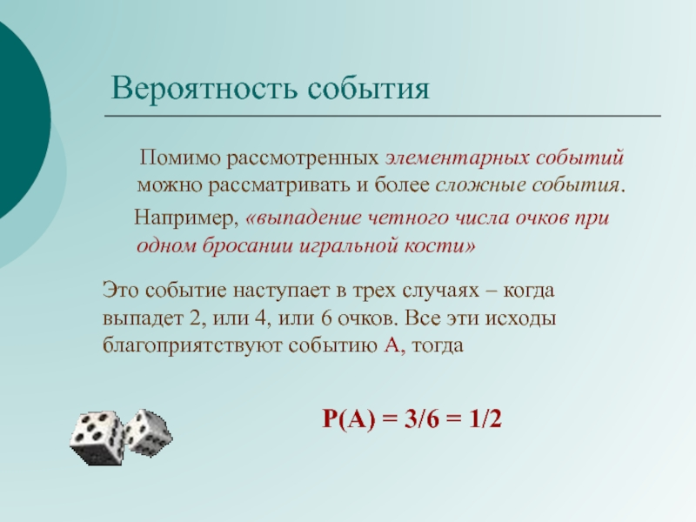

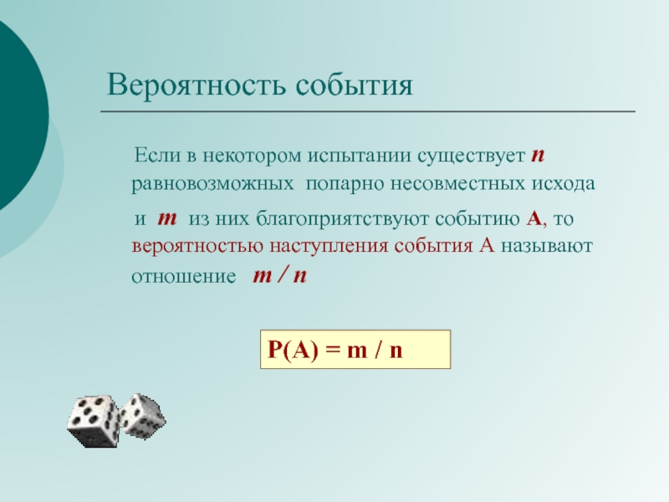
- 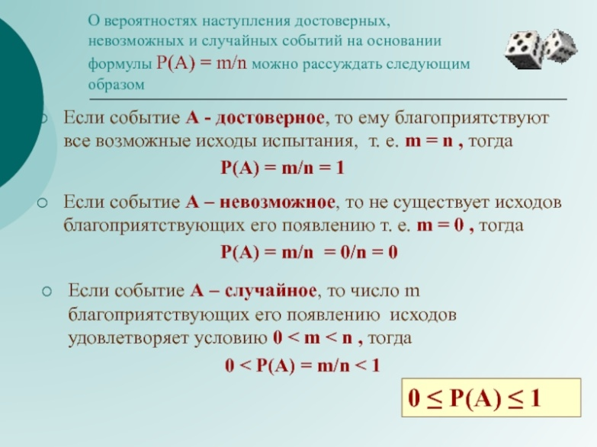

- Дәреслек белән эш:
- № 789; 790; 794 (Эшләгәнне фотога төшереп ватсапка салырга)
5.ОГЭ биреме:
Решу ОГЭ сайтыннан “Каталог заданий” дан 10 нче биремне ачып 11,12,13, 14, 15 нче биремнәрне эшләргә. (Эшләгәнне фотога төшереп ватсапка салырга)

